# Měření nelineárního odporu žárovky

## Úkol měření

1. V rámci domácí přípravy proveďte do poznámek v závěru protokolu rozdělení prvků elektrických a elektronických obvodů z hlediska jejich Volt-Ampérových charakteristik.
2. Z každé skupiny výše uvedeného rozboru jmenujte do poznámek typ prvku jako reprezentanta, zpracujte výpis z jeho katalogového listu.
3. V rámci domácí přípravy zopakujte vztahy mezi veličinami proudového pole, poznamenejte si vztahy související s touto problematikou.
4. Změřte Volt-Ampérovou charakteristiku předložených žárovek.
5. Změřené závislosti zpracujte graficky.
6. Z naměřených hodnot vypočtěte hodnoty stejnosměrného (statického) odporu, závislosti na napájecím napětí zpracujte graficky.
7. Z grafu statického odporu zjistěte hodnoty diferenciálního (dynamického) odporu, tyto zpracujte graficky.
8. Ze zjištěných dat sestavte závislost příkonu žárovky na napájecím napětí.
9. Pro jmenovitá napětí měřených žárovek vypočtěte chybu měření statického a dynamického odporu.
10. Proveďte zhodnocení a závěr měření.

## Obecná část

Většina prvků má lineární Volt-Ampérovou charakteristiku, nelineární považujeme v případě malé nelinearity také za lineární. Při větších nelinearitách již není zanedbání možné (typickým příkladem je exponenciální Volt-Ampérová charakteristika polovodičových součástí). Volt-Ampérová charakteristika může být jednoznačná nebo víceznačná.

Odpor můžeme sledovat z hlediska malých nebo velkých napětí. Zavádíme tyto pojmy:

### Stejnosměrný odpor *R*S (statický)

Vypočítá se z Ohmova zákona, u lineárních součástí udává závislost mezi napětím a procházejícím proudem nezávisle na časovém průběhu budicího signálu. V případě, že u písmene *R* není žádný index, který by upřesnil, o jaký odpor se jedná, jde právě o statický odpor (stejnosměrný).

V případě žárovky jde o odpor vlákna závislý na poloze pracovního bodu P (závisí na napětí, proudu v daném pracovním bodě):

Rovnice 1

$$R_{S}=\frac{U_{P}}{I_{P}}$$

### Diferenciální odpor *R*D (dynamický)

Dynamický odpor je definován na základě přírůstků obvodových veličin Volt-Ampérové charakteristiky v okolí daného pracovního bodu P. Tento odpor používáme při nelineárních závislostech mezi obvodovými veličinami, často jde o případ superpozice relativně slabého střídavého signálu na významně velké stejnosměrné napětí (typická situace: zesilujeme slabý střídavý signál pomocí tranzistoru, jenž má stejnosměrnými veličinami ustaven tzv. klidový pracovní bod – výstupní napětí má pak stejnosměrnou složku od pracovního bodu a užitečnou střídavou složku).

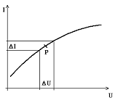

Obrázek 1: K definici dynamického odporu - odečtení změn napětí a proudu z okolí pracovního bodu

Rovnice 2

$$R_{D}=\frac{{ΔU}_{P}}{{ΔI}_{P}}$$

V našem měření vlastností žárovek bude udávat trend růstu nebo poklesu odporu vlákna.

### Gradient odporu

Gradient odporu vyjadřuje změnu odporu vlákna (růst nebo klesání). Je udáván jako derivace odporu podle napětí:

Rovnice 3

$$\text{gradR}=\frac{\text{dR}}{\text{dU}}$$

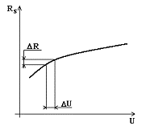

Obrázek 2: K definici gradientu odporu

Obdržíme z hodnot odečtených z grafu napěťové závislosti odporu dosazením do vztahu:

Rovnice 4

$$\text{gradR}=\frac{ΔR}{ΔU}$$

Ze schémat je patrná skutečnost, že se dopouštíme chyby metody vlivem spotřeby voltmetru. Tato chyba závisí na velikosti vnitřního odporu voltmetru, pokud je odpor dostatečně velký ve vztahu k odporu žárovky, lze tuto chybu zanedbat.

Teplotní zdroje světla jsou založeny na zahřátí vodivé pevné látky – kovu - průchodem elektrického proudu na teplotu, při níž tepelný pohyb částic vytvoří budicí energii potřebnou ke vzniku světelného záření. Částice schopné vybuzení nebo ionizace se stávají zdroji světla (vysílají optické záření se spojitým spektrem obsahující všechny složky viditelného světla - záření všech vlnových délek).

Žárovky se vyrábějí v mnoha provedeních, jsou nenáročné jak na instalaci, tak i na údržbu. Díky těmto vlastnostem jsou i dnes jako zdroje světla stále rozšířené, i přes velmi nízkou účinnost.

Každá žárovka je složena z vlákna jako zdroje světla (vlákno má tvar šroubovice), jeho nosného systému, baňky a patice. Nejčastějším materiálem pro výrobu vlákna je wolfram.

### Měrný výkon

Měrný výkon je jednou z nejdůležitějších veličin světelného zdroje popisující účinnost přeměny elektrické energie na světelnou. Teoretické maximum je 683 lm/W; u klasických žárovek je dosahován měrný výkon mezi 8 a 20 lm/W, u žárovek halogenových lze díky halogenovému regeneračnímu cyklu dosáhnout až 30 lm/W. (Odpařený wolfram se opětovně usazuje na vlákno, čímž nastane zpomalení eroze a následné zvýšení životnosti, případně lze při zachování životnosti zvětšit měrný výkon.)

Vlákna žárovek jsou namáhána vysokými teplotami. Teplota baňky dosahuje až 220 °C, teplota patice 95 °C (závisí na poloze a okolním prostředí).

Každý zdroj světla by měl být provozován při podmínkách předepsaných výrobcem. Snížení napájecího napětí o 5 % má za následek pokles světelného toku o 18 %. Naopak při zvýšení o 5 % naroste světelný tok o asi 24 % při současném poklesu životnosti žárovky o 50 %.

Žárovky se budou vzhledem ke své univerzalitě používat i v budoucnu (vyrábějí se v mnoha velikostech i výkonech, pracují bez pomocných zařízení (zářivka potřebuje startér, tlumivku apod.), pracuje nezávisle na poloze (na rozdíl od výbojek), jejich tok nezávisí na okolní teplotě. Světelný tok je plynule regulovatelný změnou napájecího napětí. Vzhledem k vyzařovanému spojitému spektru vnímáme v prostorech osvětlených teplotními zdroji všechny barvy ve skutečné podobě i hloubce. Výbojové zdroje způsobují zmenšení rozlišovací schopnosti barev, v případě užití nízkotlakých sodíkových výbojek nelze barvy rozpoznávat vůbec.

Tato skutečnost se popisuje tak zvaným indexem podání barev označovaným Ra. Index podání barev Ra = 1 pro teplotní zdroje světla, pro ostatní zdroje je nižší. Pro zmíněnou nízkotlakou sodíkovou výbojku je Ra = 0.

| Zdroj světla | Měrný výkon (lm/W) |
| --- | --- |
| žárovka klasická | 8 až 20 |
| žárovka halogenová | až 30 |
| zářivka | 60 až 90 |
| kompaktní zářivka E27 | 50 až 82 |
| výbojka halogenidová | 68 až 95 |
| výbojka sodíková vysokotlaká | 70 až 140 |
| výbojka sodíková nízkotlaká | 100 až 220 |

Měrného výkonu nad 200 lm/W se dosahuje jen u nejkvalitnějších výbojek, ve většině těchto případů nejde o velkosériovou produkci.

## Schéma zapojení

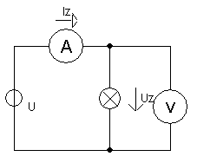

Obrázek 3: Měření VA charakteristiky žárovky

## Postup měření

1. Výše uvedené schéma realizujeme postupně pro oba typy žárovek. Pro malou žárovku použijeme regulovatelný stabilizovaný zdroj, pro žárovku napájenou ze sítě použijeme regulační autotransformátor.
2. Nastavujeme hodnoty napětí dle tabulky, zapisujeme hodnoty proudu. Hodnoty zpracujeme graficky. (Nesmíme zapomenout zapsat typy a použité rozsahy přístrojů pro účely následných výpočtů chyb měření.)
3. V rámci následného zpracování protokolu z grafů odečteme přírůstky proudu (z Volt-Ampérové charakteristiky) a přírůstky odporu (z křivky statického odporu) v závislosti na přírůstcích napětí.
4. Vypočítáme diferenciální parametry a zpracujeme do grafů.

## Otázky

1. Jaký výsledek bychom obdrželi při měření činného, jalového a zdánlivého výkonu? (jak velké hodnoty předpokládáte?)
2. Má vlákno žárovky po celou dobu životnosti stejný odpor? Své tvrzení zdůvodněte.
3. Popište chování vlákna žárovky těsně po připojení zdroje energie (popište průběh přechodného děje).
4. Co ovlivňuje životnost žárovky jako zdroje světla? Jmenujte jednotlivé aspekty a způsob, jakým životnost ovlivňují.
5. Popište konstrukci žárovky (z čeho se skládá), jmenujte materiály použité na jednotlivé části a uveďte souvislosti s požadavky na jejich vlastnosti.
6. Jak jsou definovány chyby nepřímých měření?

## Tabulky naměřených hodnot

Tabulka 1: VA charakteristika žárovky napájené z rozvodné sítě

| ***U*Ž (V)** | **10** | **20** | **30** | **40** | **50** | **60** | **70** | **80** | **90** | **100** | **110** | **120** |
| --- | --- | --- | --- | --- | --- | --- | --- | --- | --- | --- | --- | --- |
| ***I* (A)** | 0,067 | 0,083 | 0,095 | 0,106 | 0,119 | 0,128 | 0,14 | 0,15 | 0,159 | 0,168 | 0,176 | 0,184 |
| ***U*Ž (V)** | **130** | **140** | **150** | **160** | **170** | **180** | **190** | **200** | **210** | **220** | **230** | **240** |
| ***I* (A)** | 0,191 | 0,199 | 0,209 | 0,213 | 0,221 | 0,229 | 0,237 | 0,242 | 0,25 | 0,253 | 0,261 | 0,268 |

Tabulka 2: VA charakteristika malé žárovky

| ***U*Ž (V)** | **1** | **2** | **3** | **4** | **5** | **6** | **7** | **8** | **9** | **10** | **11** | **12** |
| --- | --- | --- | --- | --- | --- | --- | --- | --- | --- | --- | --- | --- |
| ***I* (A)** | 0,025 | 0,034 | 0,042 | 0,050 | 0,056 | 0,062 | 0,069 | 0,075 | 0,079 | 0,085 | 0,09 | 0,095 |
| ***U*Ž (V)** | **13** | **14** | **15** | **16** | **17** | **18** | **19** | **20** | **21** | **22** | **23** | **24** |
| ***I* (A)** | 0,099 | 0,104 | 0,109 | 0,112 | 0,117 | 0,121 | 0,125 | 0,129 | 0,132 | 0,136 | 0,140 | 0,144 |

## Výpočty a odvození

Pro zvolenou žárovku □ 230V nebo □ 24V (zaškrtněte) proveďte vzorové dosazení pro jmenovitou hodnotu napájecího napětí.

Statický odpor:

$$R_{S}=\frac{U_{P}}{I_{P}}=\frac{\text{.}\text{.}\text{.}\text{.}\text{.}\text{.}\text{.}\text{.}\text{.}\text{.}\text{.}\text{.}\text{.}\text{.}\text{.}\text{.}\text{.}\text{.}\text{.}\text{.}}{\text{.}\text{.}\text{.}\text{.}\text{.}\text{.}\text{.}\text{.}\text{.}\text{.}\text{.}\text{.}\text{.}\text{.}\text{.}\text{.}\text{.}\text{.}\text{.}\text{.}}=\text{.}\text{.}\text{.}\text{.}\text{.}\text{.}\text{.}\text{.}\text{.}\text{.}\text{.}\text{.}\text{.}\text{.}\text{.}\text{.}\text{.}\text{.}\text{.}\text{.}Ω$$

Gradient odporu:

$$\text{gradR}=\frac{ΔR}{ΔU}=\frac{\text{.}\text{.}\text{.}\text{.}\text{.}\text{.}\text{.}\text{.}\text{.}\text{.}\text{.}\text{.}\text{.}\text{.}\text{.}}{\text{.}\text{.}\text{.}\text{.}\text{.}\text{.}\text{.}\text{.}\text{.}\text{.}\text{.}\text{.}\text{.}\text{.}\text{.}}=\text{.}\text{.}\text{.}\text{.}\text{.}\text{.}\text{.}\text{.}\text{.}\text{.}\text{.}\text{.}\text{.}\text{.}\text{.}\text{.}\text{.}\text{.}\text{.}\text{.}\text{.}\frac{Ω}{V}$$

Diferenciální odpor:

$$R_{D}=\frac{{ΔU}_{P}}{{ΔI}_{P}}=\frac{\text{.}\text{.}\text{.}\text{.}\text{.}\text{.}\text{.}\text{.}\text{.}\text{.}\text{.}\text{.}\text{.}\text{.}\text{.}}{\text{.}\text{.}\text{.}\text{.}\text{.}\text{.}\text{.}\text{.}\text{.}\text{.}\text{.}\text{.}\text{.}\text{.}\text{.}}=\text{.}\text{.}\text{.}\text{.}\text{.}\text{.}\text{.}\text{.}\text{.}\text{.}\text{.}\text{.}\text{.}\text{.}\text{.}\text{.}\text{.}\text{.}\text{.}\text{.}Ω$$

Příkon žárovky:

$$P_{Ž}=U∗I=\frac{U^{2}}{R\left(U\right)}=\frac{{\left(\text{.}\text{.}\text{.}\text{.}\text{.}\text{.}\text{.}\text{.}\text{.}\text{.}\right)}^{2}}{\text{.}\text{.}\text{.}\text{.}\text{.}\text{.}\text{.}\text{.}\text{.}\text{.}\text{.}\text{.}\text{.}\text{.}\text{.}\text{.}\text{.}\text{.}}=\frac{\text{.}\text{.}\text{.}\text{.}\text{.}\text{.}\text{.}\text{.}\text{.}\text{.}\text{.}\text{.}\text{.}\text{.}\text{.}}{\text{.}\text{.}\text{.}\text{.}\text{.}\text{.}\text{.}\text{.}\text{.}\text{.}\text{.}\text{.}\text{.}\text{.}\text{.}}=\text{.}\text{.}\text{.}\text{.}\text{.}\text{.}\text{.}\text{.}\text{.}\text{.}\text{.}\text{.}\text{.}\text{.}\text{.}W$$

Chyba měření statického odporu (dílčí chyby vyčíslete v závěrečných poznámkách):

$$\left|{δR}_{S}\right|=\left|{δU}_{P}\right|+\left|{δI}_{P}\right|=\text{.}\text{.}\text{.}\text{.}\text{.}\text{.}\text{.}\text{.}\text{.}\text{.}\text{.}+\text{.}\text{.}\text{.}\text{.}\text{.}\text{.}\text{.}\text{.}\text{.}\text{.}\text{.}=\text{.}\text{.}\text{.}\text{.}\text{.}\text{.}\text{.}\text{.}\text{.}\text{.}\text{.}\text{.}\text{.}\text{.}\text{.}\text{.}\text{.}\left(\text{.}\text{.}\text{.}\text{.}\text{.}\text{.}\right)$$

Chyba měření dynamického odporu (dílčí chyby vyčíslete v závěrečných poznámkách):

$$\left|{δR}_{S}\right|=\left|{δΔU}_{P}\right|+\left|{δΔI}_{P}\right|=\text{.}\text{.}\text{.}\text{.}\text{.}\text{.}\text{.}\text{.}\text{.}\text{.}\text{.}+\text{.}\text{.}\text{.}\text{.}\text{.}\text{.}\text{.}\text{.}\text{.}\text{.}\text{.}=\text{.}\text{.}\text{.}\text{.}\text{.}\text{.}\text{.}\text{.}\text{.}\text{.}\text{.}\text{.}\text{.}\text{.}\text{.}\text{.}\text{.}\left(\text{.}\text{.}\text{.}\text{.}\text{.}\text{.}\right)$$

## Tabulky vypočtených hodnot

Tabulka 3: Parametry žárovky napájené z rozvodné sítě

| **UŽ (V)** | **10** | **20** | **30** | **40** | **50** | **60** | **70** | **80** | **90** | **100** | **110** | **120** |
| --- | --- | --- | --- | --- | --- | --- | --- | --- | --- | --- | --- | --- |
| **RS (Ω)** |  |  |  |  |  |  |  |  |  |  |  |  |
| **U (V)** |  |  |  |  |  |  |  |  |  |  |  |  |
| **I (A)** |  |  |  |  |  |  |  |  |  |  |  |  |
| **RS (Ω)** |  |  |  |  |  |  |  |  |  |  |  |  |
| **gradR (Ω/V)** |  |  |  |  |  |  |  |  |  |  |  |  |
| **RD (Ω)** |  |  |  |  |  |  |  |  |  |  |  |  |
| **UŽ (V)** | **130** | **140** | **150** | **160** | **170** | **180** | **190** | **200** | **210** | **220** | **230** | **240** |
| **RS (Ω)** |  |  |  |  |  |  |  |  |  |  |  |  |
| **U (V)** |  |  |  |  |  |  |  |  |  |  |  |  |
| **I (A)** |  |  |  |  |  |  |  |  |  |  |  |  |
| **RS (Ω)** |  |  |  |  |  |  |  |  |  |  |  |  |
| **gradR (Ω/V)** |  |  |  |  |  |  |  |  |  |  |  |  |
| **RD (Ω)** |  |  |  |  |  |  |  |  |  |  |  |  |

Tabulka 4: Výkonová charakteristika žárovky napájené z rozvodné sítě

| ***U*Ž (V)** | **10** | **20** | **30** | **40** | **50** | **60** | **70** | **80** | **90** | **100** | **110** | **120** |
| --- | --- | --- | --- | --- | --- | --- | --- | --- | --- | --- | --- | --- |
| ***P* (W)** |  |  |  |  |  |  |  |  |  |  |  |  |
| ***U*Ž (V)** | **130** | **140** | **150** | **160** | **170** | **180** | **190** | **200** | **210** | **220** | **230** | **240** |
| ***P* (W)** |  |  |  |  |  |  |  |  |  |  |  |  |

Tabulka 5: Parametry malé žárovky

| **UŽ (V)** | **1** | **2** | **3** | **4** | **5** | **6** | **7** | **8** | **9** | **10** | **11** | **12** |
| --- | --- | --- | --- | --- | --- | --- | --- | --- | --- | --- | --- | --- |
| **RS (Ω)** |  |  |  |  |  |  |  |  |  |  |  |  |
| **U (V)** |  |  |  |  |  |  |  |  |  |  |  |  |
| **I (A)** |  |  |  |  |  |  |  |  |  |  |  |  |
| **RS (Ω)** |  |  |  |  |  |  |  |  |  |  |  |  |
| **gradR (Ω/V)** |  |  |  |  |  |  |  |  |  |  |  |  |
| **RD (Ω)** |  |  |  |  |  |  |  |  |  |  |  |  |
| **UŽ (V)** | **13** | **14** | **15** | **16** | **17** | **18** | **19** | **20** | **21** | **22** | **23** | **24** |
| **RS (Ω)** |  |  |  |  |  |  |  |  |  |  |  |  |
| **U (V)** |  |  |  |  |  |  |  |  |  |  |  |  |
| **I (A)** |  |  |  |  |  |  |  |  |  |  |  |  |
| **RS (Ω)** |  |  |  |  |  |  |  |  |  |  |  |  |
| **gradR (Ω/V)** |  |  |  |  |  |  |  |  |  |  |  |  |
| **RD (Ω)** |  |  |  |  |  |  |  |  |  |  |  |  |

Tabulka 6: Výkonová charakteristika malé žárovky

| ***U*Ž (V)** | **1** | **2** | **3** | **4** | **5** | **6** | **7** | **8** | **9** | **10** | **11** | **12** |
| --- | --- | --- | --- | --- | --- | --- | --- | --- | --- | --- | --- | --- |
| ***P* (W)** |  |  |  |  |  |  |  |  |  |  |  |  |
| ***U*Ž (V)** | **13** | **14** | **15** | **16** | **17** | **18** | **19** | **20** | **21** | **22** | **23** | **24** |
| ***P* (W)** |  |  |  |  |  |  |  |  |  |  |  |  |

## Grafické závislosti

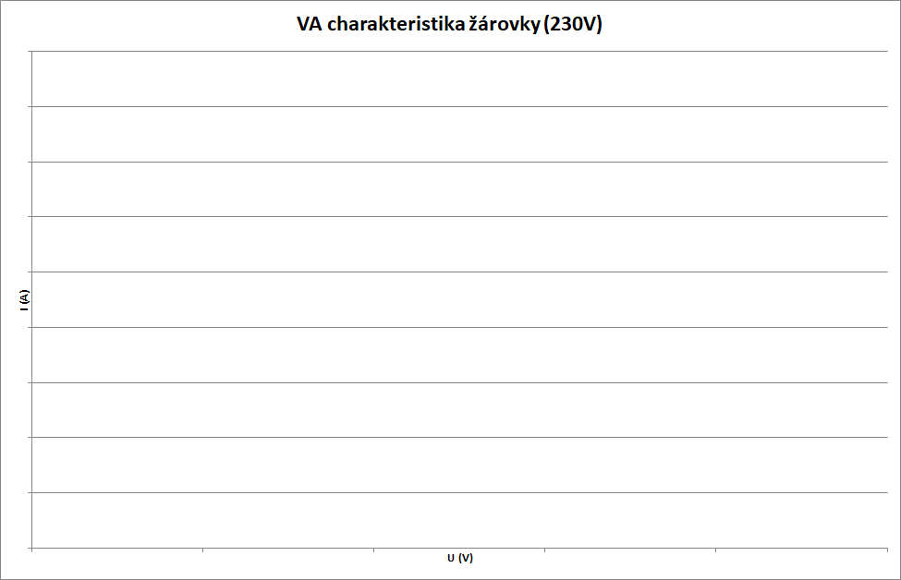

Obrázek 4: Voltampérová charakteristika žárovky napájené z rozvodné sítě

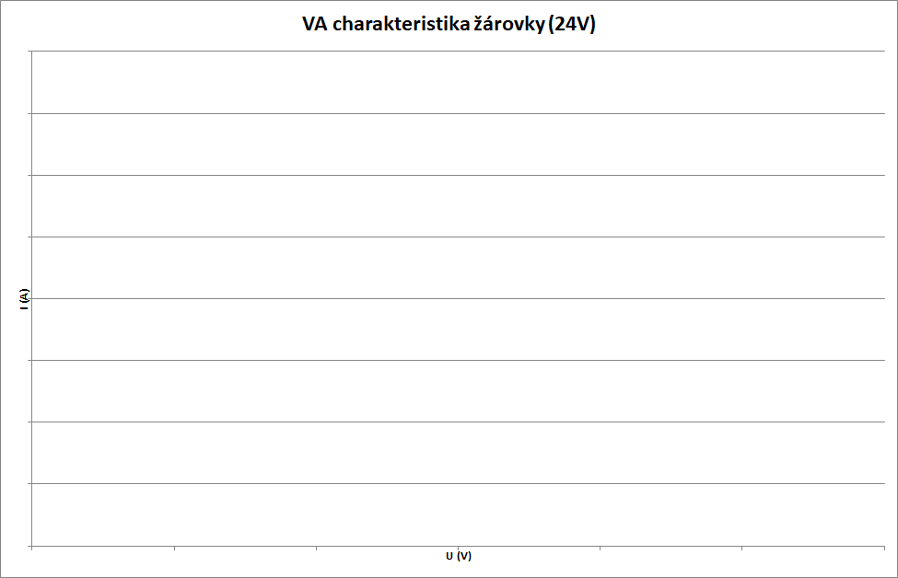

Obrázek 5: Voltampérová charakteristika malé žárovky

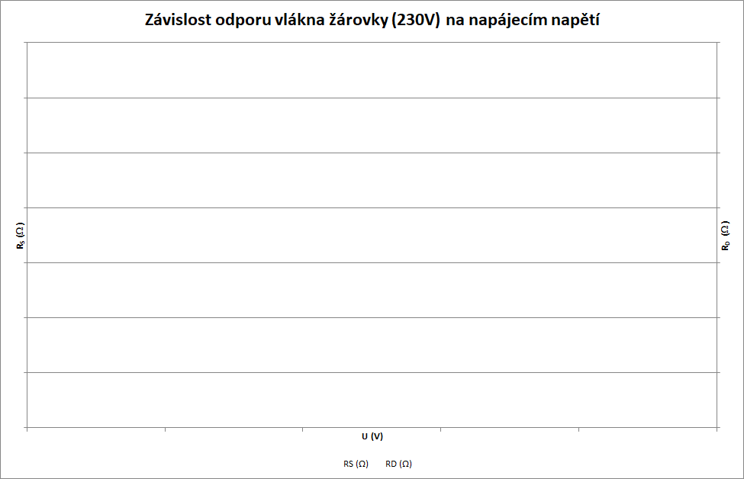

Obrázek 6: Odpor žárovky napájené z rozvodné sítě

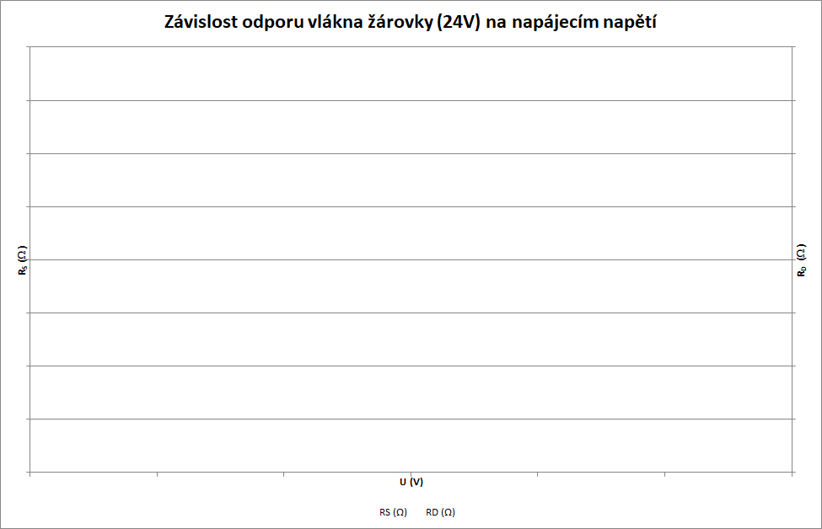

Obrázek 7: Odpor malé žárovky

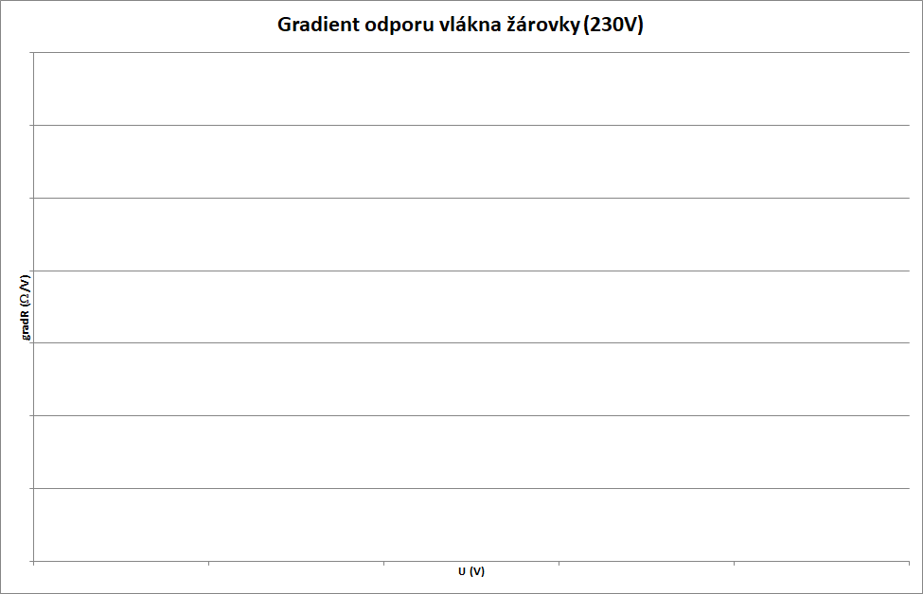

Obrázek 8: Gradient odporu žárovky napájené z rozvodné sítě

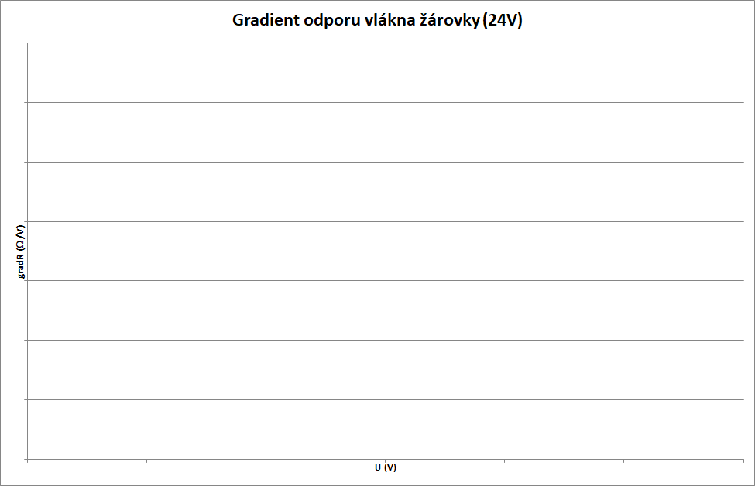

Obrázek 9: Gradient odporu automobilové žárovky

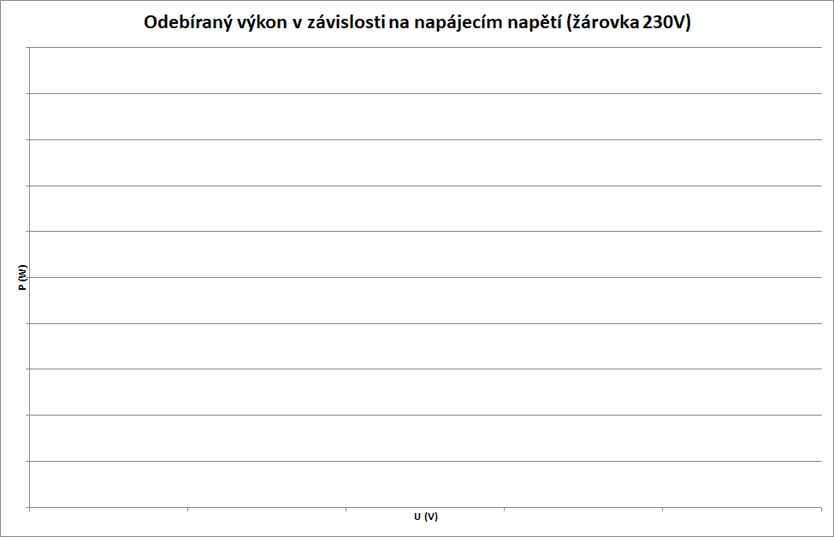

Obrázek 10: Výkonová charakteristika žárovky napájené z rozvodné sítě

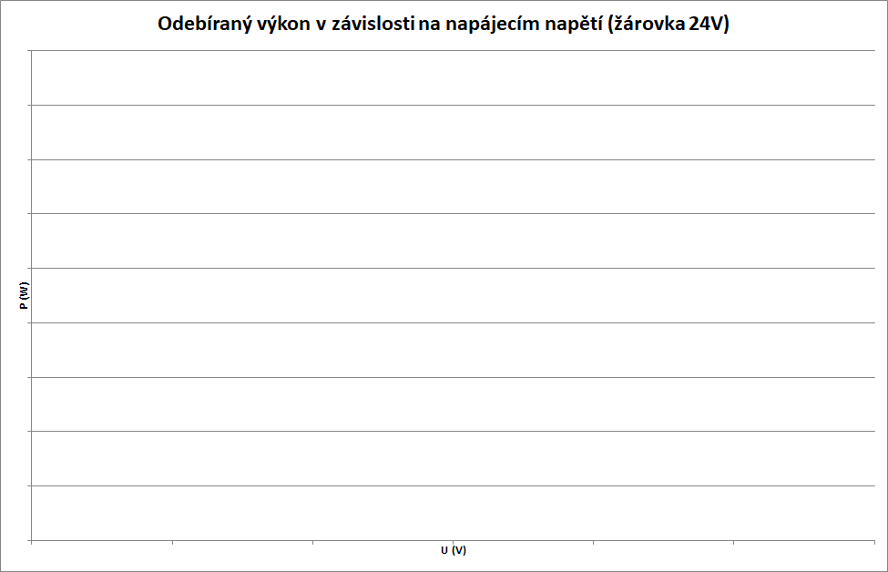

Obrázek 11: Výkonová charakteristika malé žárovky

## Odpovědi na otázky

1. ………………………………………………………………………………………………………………………………………………………………………………………………………………………………………………………………………………………………………………………………………………………………………………………………………………………………………………
2. ………………………………………………………………………………………………………………………………………………………………………………………………………………………………………………………………………………………………………………………………………………………………………………………………………………………………………………
3. ………………………………………………………………………………………………………………………………………………………………………………………………………………………………………………………………………………………………………………………………………………………………………………………………………………………………………………
4. ………………………………………………………………………………………………………………………………………………………………………………………………………………………………………………………………………………………………………………………………………………………………………………………………………………………………………………
5. ………………………………………………………………………………………………………………………………………………………………………………………………………………………………………………………………………………………………………………………………………………………………………………………………………………………………………………
6. ………………………………………………………………………………………………………………………………………………………………………………………………………………………………………………………………………………………………………………………………………………………………………………………………………………………………………………

## Závěr

……………………………………………………………………………………………………………………………………………………………………………………………………………………………………………………………………………………………………………………………………………………………………………………………………………………………………………………………………………………………………………………………………………………………………………………………………………………………………………………………………………………………………………………………………………………………………………………………………………………………………………………………………………………………………………………………………………………………………………………………………………………………………………………………………………………………………………………………………………………………………………………………………………………………………………………………………………………………………………………………………………………………………………………………………………………………………………………………………………………………………………………………………………………………………………………………………………………………………

## Informační prameny použité pro zpracování protokolu

1. ……………………………………………………………………………………………………………………………………………
2. ……………………………………………………………………………………………………………………………………………
3. ……………………………………………………………………………………………………………………………………………
4. ……………………………………………………………………………………………………………………………………………
5. ……………………………………………………………………………………………………………………………………………
6. ……………………………………………………………………………………………………………………………………………

|  |  |
| --- | --- |
| **Datum vypracování:** |  |
| **Čestné prohlášení:** | **Prohlašuji, že jsem protokol zpracoval samostatně, veškeré použité prameny jsem uvedl ve stati „Informační prameny použité pro zpracování protokolu“.** |
| **Podpis studenta:** |

## Použité přístroje

|  |  |  |  |  |
| --- | --- | --- | --- | --- |
| ***Přístroj*** | ***Typ*** | ***Výrobní číslo*** | ***Inventární číslo*** | ***Poznámka*** |
| žárovka | 230V/…… |  |  |  |
| žárovka | 24V/…… |  |  |  |
| stab. zdroj |  |  | EL1036 |  |
| reg.autotransformátor |  | 13003 | A-II-EL 971/57 |  |
| ampérmetr |  |  | 28670/13 |  |
| voltmetr |  |  | 821052693 |  |
| kabely |  |  |  |  |

## Hodnocení

|  |  |  |  |
| --- | --- | --- | --- |
| ***Etapa hodnocení úlohy*** | ***Bodovaná část*** | ***Maximální počet bodů*** | ***Získané body*** |
| Samostatná příprava | Ústní přezkoušení z měřené problematiky[1] | 10 |  |
| Měření v laboratoři | Zapojování schémat, průběh měření | 5 |  |
| Konzultace | Nepovinná, proběhla dne:……………….[2] | 5 |  |
| Zpracování protokolu | Úpravnost, struktura protokolu | 5 |  |
| Výpočty (dosazení, výsledky, jednotky) | 5 |  |
| Tabulky | 5 |  |
| Grafy (popis os, měřítko, vlastní graf) | 15 |  |
| Odpovědi na otázky | 10 |  |
| Závěr | 10 |  |
|  | Obhajoba[3] | 30 |  |
| ***Celkové hodnocení*** | ***protokolu o laboratorním cvičení*** | ***100*** |  |

|  |  |
| --- | --- |
| ***Přiřazení klasifikace*** | |
| ***Počet získaných bodů*** | ***Hodnocení***[4] |
| ***řádný termín*** |  |
| 0 až 49 | 5 |
| 50 až 60 | 4 |
| 61 až 70 | 3 |
| 71 až 85 | 2 |
| 86 až 100 | 1 |
| ***Uzavření klasifikace protokolu dne: ……………………… Podpis: ………………………*** | |

## Poznámky

### Rozdělení prvků dle tvaru VA charakteristik

### Výpisy z katalogových listů jednotlivých reprezentantů

### Veličiny a vztahy z proudového pole související s problematikou teplotních zdrojů světla

### Vyčíslení dílčích chyb měření statického a dynamického odporu

## Záznam naměřených hodnot

|  |  |
| --- | --- |
| **Úloha:** | Měření nelineárního odporu žárovky |
| **Datum měření:** | **Příjmení a jméno studenta:** |

Tabulka 7: VA charakteristika žárovky napájené z rozvodné sítě

| ***U*Ž (V)** | **10** | **20** | **30** | **40** | **50** | **60** | **70** | **80** | **90** | **100** | **110** | **120** |
| --- | --- | --- | --- | --- | --- | --- | --- | --- | --- | --- | --- | --- |
| ***I* (A)** |  |  |  |  |  |  |  |  |  |  |  |  |
| ***U*Ž (V)** | **130** | **140** | **150** | **160** | **170** | **180** | **190** | **200** | **210** | **220** | **230** | **240** |
| ***I* (A)** |  |  |  |  |  |  |  |  |  |  |  |  |

Tabulka 8: VA charakteristika malé žárovky

| ***U*Ž (V)** | **1** | **2** | **3** | **4** | **5** | **6** | **7** | **8** | **9** | **10** | **11** | **12** |
| --- | --- | --- | --- | --- | --- | --- | --- | --- | --- | --- | --- | --- |
| ***I* (A)** |  |  |  |  |  |  |  |  |  |  |  |  |
| ***U*Ž (V)** | **13** | **14** | **15** | **16** | **17** | **18** | **19** | **20** | **21** | **22** | **23** | **24** |
| ***I* (A)** |  |  |  |  |  |  |  |  |  |  |  |  |

Datum měření:……………..............................Termín: řádný – náhradní (důvod:……………………………………)[5]

## Použité přístroje

|  |  |  |  |  |
| --- | --- | --- | --- | --- |
| ***Přístroj*** | ***Typ*** | ***Výrobní číslo*** | ***Inventární číslo*** | ***Poznámka*** |
| žárovka | 230V/…… |  |  |  |
| žárovka | 24V/…… |  |  |  |
| stab. zdroj |  |  |  |  |
| reg.autotransformátor |  |  |  |  |
| ampérmetr |  |  |  |  |
| voltmetr |  |  |  |  |
| kabely |  |  |  |  |

### Poznámky

### Verifikace

Podpis vyučujícího:………………………………………………………………………………………………………………………………

1. Ústní přezkoušení prověřuje připravenost studenta. Nepřipravený student získá 0 bodů, obdrží náhradní práci, laboratorní úlohu měří po dohodě s vyučujícím v náhradním termínu. Pro náhradní termíny zůstává bodový stav 0, připravenost je již jen podmínkou k připuštění studenta k vlastnímu měření. Termín pro odevzdání protokolu se počítá od řádného termínu laboratorního cvičení.
2. Údaj v kolonce získané body platí pouze s vyplněním data, kdy konzultace proběhla, vyučující potvrdil konzultaci svým podpisem.
3. Obhajoba je ústní (s přípravou) nebo písemná, povinná. Student, který neprokáže znalost problematiky, nezískává body, úloha je hodnocena **NEDOSTATEČNĚ!**
4. V případě neuzavření klasifikace protokolu v řádném termínu je postupováno dle pravidel pro odevzdávání protokolů, jejichž znalost student potvrdil svým podpisem.
5. Nehodící se škrtněte!